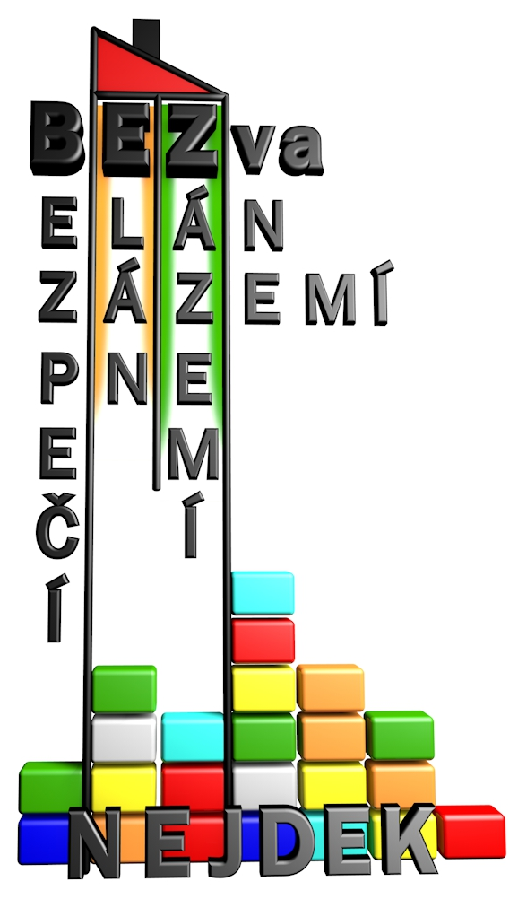
PŘIHLÁŠKA
B.E.Z.va křesťanská podzimní víkendovka 2023

Tímto závazně přihlašuji svého syna /dceru na víkendovku, která proběhne
10. – 12. listopadu 2023 v Perninku, středisko sv. Jana Nepomuckého.

Osobní údaje dítěte
Jméno, příjmení:
Adresa bydliště:
Rodné číslo:
Zdravotní pojišťovna:

Kontaktní údaje zákonného zástupce
Jméno a příjmení zákonného zástupce:
Telefon: E-mail:

Cena víkendu: 1.000,- Kč / dítě
Poplatek je potřeba uhradit do 5. 11. 2023 na níže uvedený bankovní účet, nebo osobně dohodnout termín platby s panem Trtíkem.
Č. účtu: 193806093/0600 (jako variabilní číslo uveďte rodné číslo dítěte)
Podmínky:
Souhlasím s tím, že s osobními údaji mého dítěte bude nakládáno v souladu s § 5 zákona č. 101/2000 Sb., o ochraně osobních údajů, v platném znění.
Rodiče i dítě souhlasí s fotografováním dítěte v rámci činnosti, s archivací těchto fotografií a s jejich použitím při prezentaci a propagaci činnosti akce např. v kronikách, tisku, na internetu atp.
Děti za své osobní věci zodpovídají samy.

Potvrzuji, že jsem byl seznámen s podmínkami a souhlasím s nimi v té podobě, jak jsou uvedeny.

Datum: Podpis:

Přihlášku odevzdejte osobně, e-mailem nebo poštou na níže uvedenou adresu nejpozději do 5. 11. 2023. Děti budou postupně přijímány do naplnění ubytovací kapacity (v případě naplnění kapacity o tom budete informováni na www.bezvanejdek.cz).

